持ち歩ける簡単 除霊方法

目次

１ 氏神の守護と、狛犬様の役目 地所の神様
２ 導きのお狐様と満月 御褒美
３ 満月と病気と携帯 現代 簡単邪霊
４ 亡き人の想い 岡本逸郎
５ 夢・五つ頭の黒龍様と牛頭天王

６ 神様が、知らせてくれる
人との別れ 鯖の味噌煮

７ 紫色に藤の色 梅の花 天神様
病気を 知らせてくれる 神よりの使者

８ 小さな夢 今は亡き姑への思いと
９ 四十九日への後悔 小さな夢の中の心の葛藤
１０ 満月と熱心な行者様

１１ 生霊の想いとみせた姿
１２ 不思議な香り 神様一筋十五年

１３ 小国神社 親子の因縁 人との出会い
１４ 豊川稲荷 私達をむかえてくれた

１５ 青岸度寺 道案内の星
１６ お金と商売 神様を利用する心

１７ 雲より 満月がまえ
１８ 和田政子 体験談

１９ 谷口真代 体験談
２０ 満月 つなぎの月 切る月でもある

２１ 三十歳よりこの道歩いて五十年。

１
氏神様の守護と狛犬様の役目 地所の神様

平成七年十一月十六日
ある日の事
母がガレージにある
冷蔵庫のモータの音が
人の唸る声に聞えると言うので

母が帰った後、
耳を澄ましていると、
夜の八時ぐらいから
一層音が激しくなり、
一週間位続き、

私は魂の神様に伺う事になり、
お願いを致しました。

その時神様が降臨になり、
私の心の中の声が聞こえたとの事。

神様の道を歩きながら、
もう神は、
お前を助ける事が
出来ぬと答えられました。

氏神様は十二時を過ぎると
狛犬様に乗り、
氏子の家々の声を
聞きにいくとの事。

その時、お前の声が聞えた。
神の使いをしているのに、
その時の心の中は、

人と言うものは、
人生においては、

仕事、子供 、
親の事などこのまま、
仕事をしながら、
自然に亡くなる人も
居るのでしょうね。

その方が、
楽になるのかなと
色々な想いで、
呟いていた声が聞えた、
ウウーと言う声は、
其方が唸る声と
教えて頂きました。

私は、その時、初めて、
氏神は、
朝には氏子の願い事
昼から来られる方
神様は休む事なく、
聞いて頂いております。

夜中には 狛犬に乗り、
私達の悩み事と、
自分の心の中まで、
見抜かれて、
お見通しとおっしゃります。

神様からのお諭しで、
誰にも、話をした事もない
自分の事を
いつも、見て頂いている事に
感謝に尽ません。

自分の心を元にもどし
地所の神様に懺悔
音が鳴ると、
もう、想いませんと、
堪能しなさい。

そうして
一ヶ月がくる頃には、
心の声がなくなりました。
不思議な事です。

この事があり、
疲れた時、考える事、悩む事、
すべて氏神様に会いにゆき、
神様に思いの胸中を
聞いて頂く事にしました。
有難い事です。

教訓「一人で悩まない」
神様へ。

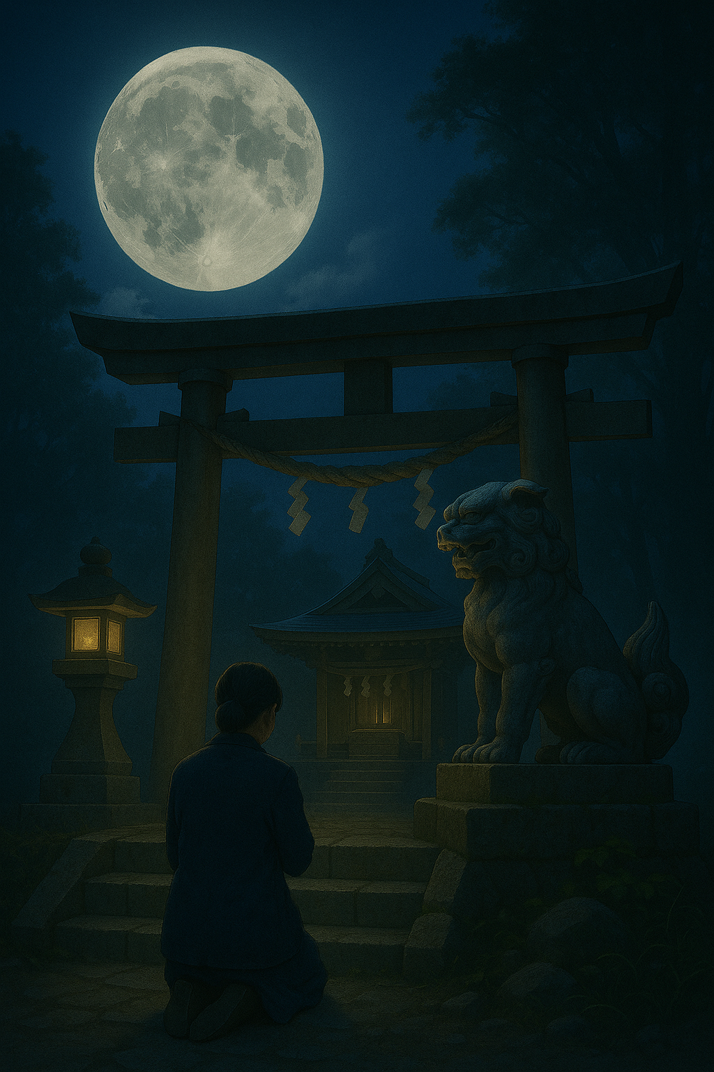

２
導きのお狐様と満月 御褒美

西暦二○二四年三月二十七日

ひたすら
神様 仏様
一筋二十年 想う日々

和田政子さん
私の所へこられて
神仏のお話しや体験など
色々な不思議なことをきいたり、
また人のお世話などもし、
人としても、
安心できるかたです。

また吉野へは、
毎月一回
月参をなさっております。
なに事も真剣に取り組む人です。

神様へ想いが、届いたのです。
私も嬉しかった。

天満宮にて
得度が初まる二十分前に

導きの御狐様へ
挨拶にゆきたいので宜しいですか
と言われたので

私は、
今、貴女が今いけば
みんなもいくので、
今はダメですというと、

いつも私と、
いっしょなので、
ハイわかりましたとの返事。

すぐに満月に
携帯カメラのシャッターを
切っておりました。

後日、携帯をみてほしいと
私の所へ、こられました。

御狐様に通じたのか
画面が真っ白の中に
目鼻足と写っていました。

満月を写したのに
神仏を信じた長い道のり

今日この日まで
神様に、
よりそってきた本人に
神様がよく頑張ったねと

神様はいつもあなたといますと。
携帯に写っていたのですね。
本当に二十年という神への想い。

また政子さん自身も、
神様仏様と
心は変わっておりません

子供も小さい頃より
親子で手を合わせております。
今回のお狐様のほうびなのですね。

どこへお参りしても
お狐様を探しております。
どれほど嬉しかったか。

これから先、
親子で手を合わせるでしょう。

後で、本人の体験談として
語ってくれます。

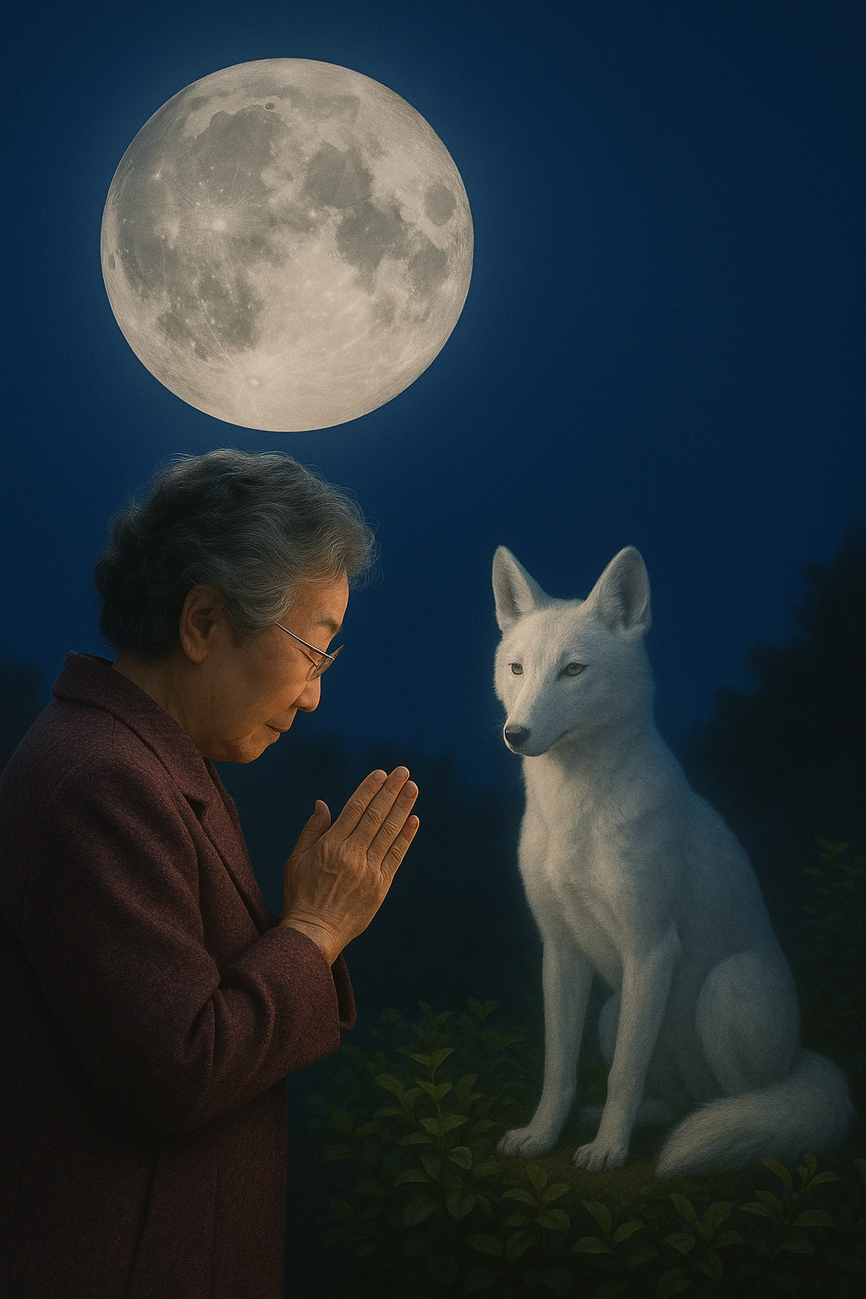

３
満月と病気と携帯 現代の 簡単邪霊

病気とは、
色々な事、
人生の邪魔なものです。

年をとったら、なおの事

幼子、
若い方と生きたいのに
産まれない寿命
祈る事、神にすがる。

今、これを書きながら皆に、
これが、このやり方が、
あてはまるとは、限りませんが、

私が、今、
現在の持ち物が、
神様とのコンタクト、
それが携帯なのです。

真実の想いが、
心の内を通りすぎました。

第三作目の本のなかに、
私しも体験しましたと、
かかせて頂きました。

満月と獅子に乗る神様、
私は西暦に二○二三年十二月二十三日
私は助かりました。

現代の世の中に
携帯の光と電波が空を、
また皆の家々を
みまわりしてくれている
神様に届くのですね。

皆様に
はまるとは限りませんが
私は信じる・信じないは、
自分自身、
一度はなさってはどうでしょうか。

ある女性は
娘さんの病気のために
毎月の満月には
かかさないで頑張っておられます。
お陰様で病気の再発はなさそうです。

もう四年です。
三日間の満月に
一度でもいいです
なさってください。

携帯に
病気、人、
また気になる人の顔を
写っている方を
満月に向かって、
向けてください。
何分でもいいです。

十二時、まわってから
きっと、氏神、狛犬様が
きっと、貴方の携帯の光を
みつけてくれます。

信じて一度試してみませんか。
今回これを、かいたのは、
助かった人がいるからです。

それなら、
今こまっている方が

自分で出来る、
邪気邪霊、悪霊など
目に見えない物を
人に頼る事なく、
お金もいらない
良い方向へと
導いて頂けます。
簡単な除霊です。

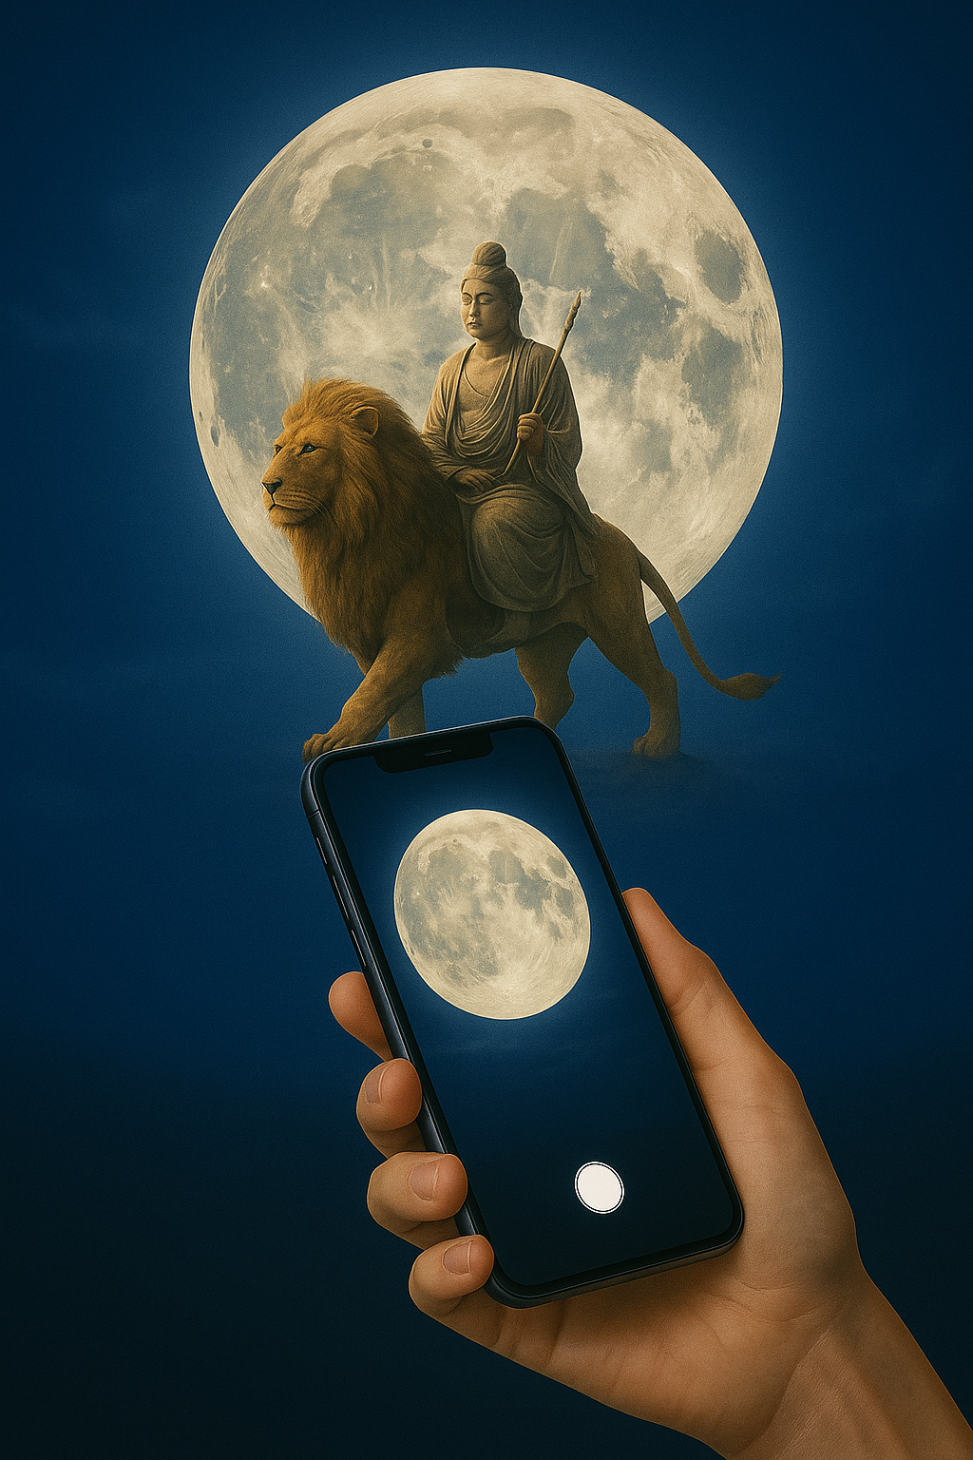

４
亡き人の想い

西暦二○二三年 岡本逸郎
令和五年六月二十七日
誰の声 （後に岡本逸郎とわかる）

六月二十四日
夜中の二時頃
オイーオイーオイと声がし、
私しは、
いったいこんな夜中に
誰が呼ぶのかと

二階で寝ている主人かなと
二階をみると
静かで電気も消え、
物音ひとつ聞こえません

私しは少し椅子に座り
少し目を覚まし
あぁそうだ

夜中の星をみようと
裏のドアを開け、
夜空の星を暫く眺めて
今の男の人の声は誰なのかと、
頭から離れませんでしたが、
日にちが経つと
いつの間にか忘れるのですね。

それが、
今年の十二月に
私達の仲人をして頂いた方が
亡くなったと聞き、

ああそうなんだ、
懐かしい、
男の人の声がしたんだ
私達、
夫婦に会いにきてくれたのだ。

亡くなる二年前より施設に入り、
会えていませんでした。

姿こそみえませんでしたが、
コロナもあり、
でも、声は心に残っております。
晩年は淋しかったと思います。

施設に入る前の日には、
電話くれ、
元気にしているかと、
心配してくれ
自分の事は何ひとついわず、
施設にはいってしまいました。

人は亡くなる前には、
自分が思う人の所へ
会いにゆくのですネ

自分の寿命がつきた時、
あの世にて会えるかな

会ったら聞きたい、
伝へたい、
ありがとう、 会いにきてくれて

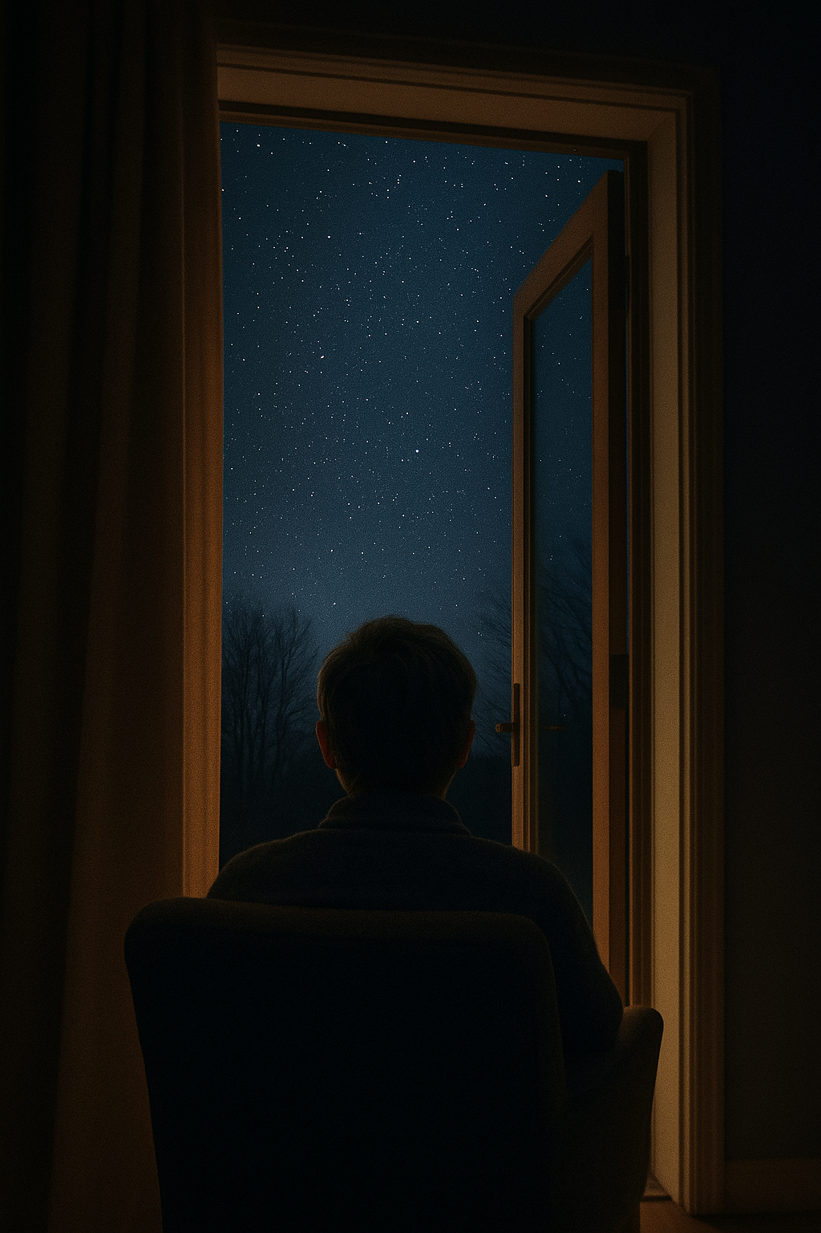

６
夢・五つ頭の黒龍様と牛頭天王

令和五年一月二日 夢

光り輝く、黒い毛
暗い中、
地の底を這う様な唸り声、
私しは、その声の方へと、
目を向けると、
牛頭天王と目が合いました。

それは、
なんともいえない
威厳をもった地獄の番人、

牛の形をした牛頭天王
目は、真赤色、
まわりは銀色
私は、
なにかを聞こうと、
声を掛けたのですが、

なんと掛けたらいいかと思う。
いなや、私の方を振りむき、
私の目を、
じいっとみつめ、

何を伝えたかったのか
わからぬままに、
目がさめました。

今年、私の人助けを、
頑張りなさいと、
言われたのか、

この一年、
私にとっては、
色々人の出会いもまた、
地獄の番人として、
この世の中の事を
みてくれている。
黒龍様牛頭天王様に感謝です。

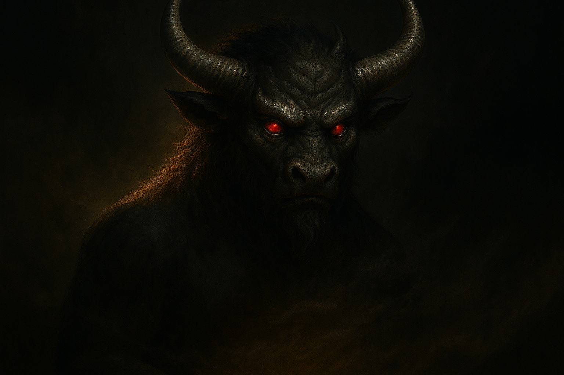
６
神様が、知らせてくれる人との別れ 鯖の味噌煮

西暦二○二三令和五年十一月二十八日

義母との別れ 私達は早く
義母が施設にはいりました。
俗にいう嫁と姑との事です。

自分が姑との年になり、
初めて、わかること、

姑 小姑 、小姑との主人と
初めての経験でした。

男兄弟で育った、
私には戸惑う事ばかりでした。

人は耐える事が出来る事が、
私には辛い事でした。

実家の母には何もいえませんでした。

そんな、 いろいろな事があり、
家のある、仏様の、
ご飯だけは一生懸命努め、
結婚して、
かかさずさせて頂いておりました。

そして、やっと、
お不動様の元へ、日参お参りさせて致きました。

自分の心のとおり、
願いどうり、一心に祈りました。

そして、目参させて頂いて
三十才の時神様に会い
心の底より涙がとめどなく沸き出ます。
魂の神へ

信じる事をお教えてくれた。 御不動様
魂の神様が
私の魂を助けてくれた、話は少しそれましたが

今世の今があるのは、
義母が神様にいかせる為の因縁なのでしょうね。

普通の主婦なら神様に、
手を会わせたかな、
神仏に手を合わせる事を
姑を使って業をさせてくれたのですね

鯖の味噌煮が 夜中の2時頃
いい匂がしてきました。
私はその匂いで起きました。

こんな夜中に
お隣りさんかなと思いましたが、
なんの匂いもなく 静かです。

暫くベッドに腰を掛け
考えておりました。

義理の母が、 嫁いできた時、
よく炊いてくれた事を思い出しました。

鯖の味噌煮が大好な事 それから
三日後に亡くなりました。

老衰で百一才です。 苦しまず
眠るように亡くなりました。

もっと早く、 私しもとおもいますが、
最後に会えた事忘れません。

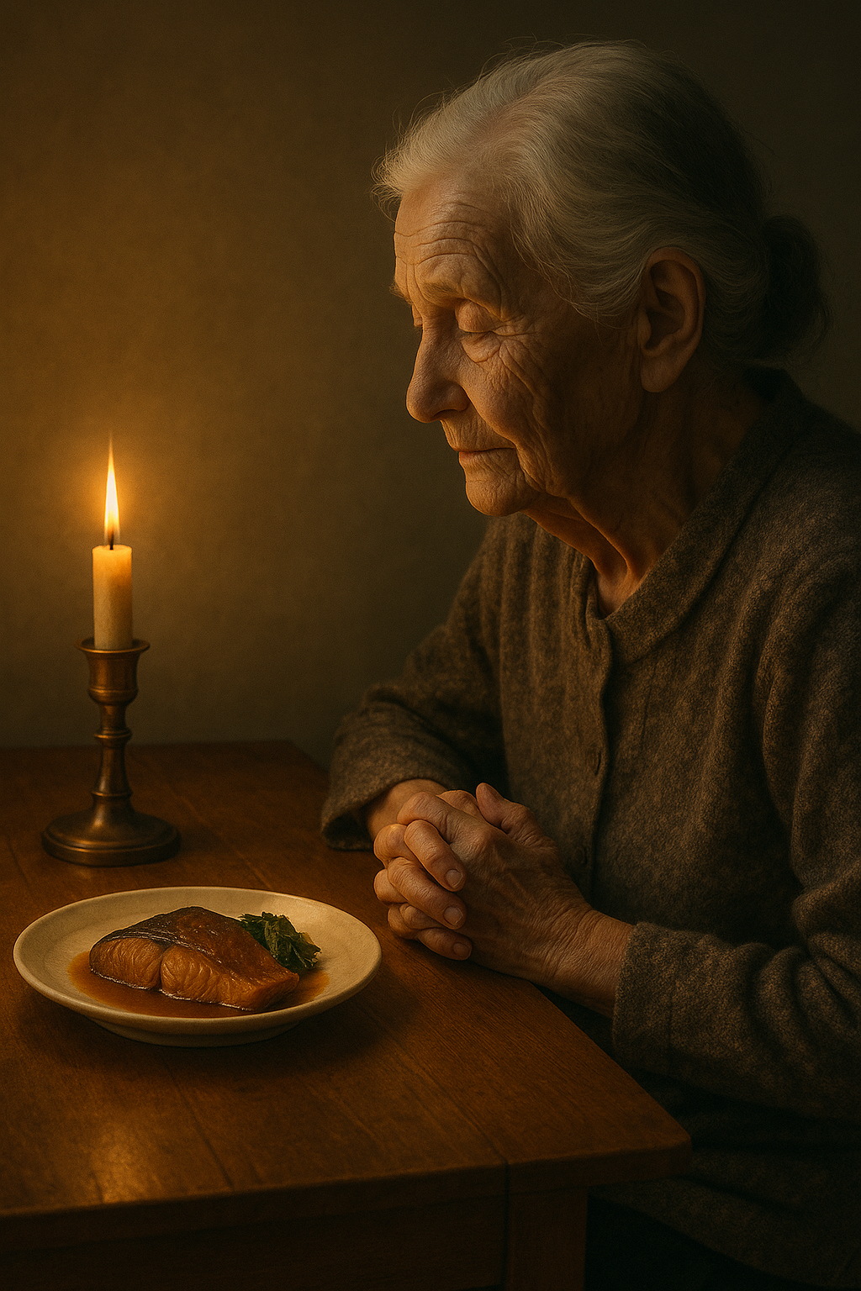

８
紫色に藤の色 梅の花 天神様
病気を 知らせてくれる 神よりの使者

去年、令和六年 元日初夢。

その夢は、顔はわからないし、
誰か、わからないが心の中では、
主人かなと不安でした
その夢は、寝ている、
布団のうえに、美しい

花束、献花が、胸にのせて、
裏口から私しに、 背中を向けて私は、
その梅の花の着物をきた老婆に、
後ろから、大声で、怒鳴っておりました。

ここを、何処とおもっている。
神仏、八百八神、
お不動様、龍神様のおられる家に、
なにをしにきたかと怒鳴っていました。

けれども、 なんともいえぬ紫色の着物、
五文の藤の梅の花柄を着た人は、
スーと出てゆきました。

まもなく夢から
目が覚めましたが、 後味のわるい
また、気になる夢でも、ありました。

けれども、人は、
いつかその夢の事すらわすれていました。

また、四十九日も、
心の中で消していました。
でも、その答えは、
お盆が終わった後にきました。
やはり心配していた主人でした。

元々、主人は病気をもっていましたし、
病院には定期的に、通っておりましたし
気にもとめてもいませんでしたけれども、
夢の中での人は 主人だったのです。

寝る、主人の胸の献花は、
また、あの老婆は、梅の花、
私は、はっとしました
夜中の得度を、
させて頂いている 天神様でした。

私に知らせにきてくれたのです。
私が気づかない。
天神様が知らせてくれたのです。

後日、もっとびっくりなことがあり、
神様をさせて頂いてよかった。

ここまで、助けて頂いて主人は、
体重が落ちてゆく事が気になり、
私も気になりましたが、神に祈りました。

都島病院へ
検査検査と辛いとおもいますが
根が強い人なので安心しておりました。

ここで、四十九日の事を
書かせて頂きます。

私は、毎月来て頂いている、
お寺さんに恥を偲んで、 自分の胸の内を、
お話させて 頂きました。

お寺さんは、笑いながら、
心よく日が決まるまで、
私しが、仏様を子守させて頂きますと、
心よりひきうけて頂きました。

だいぶ、遅れましたが、
姑との四十九日が出きました。

こんな気持なら
ちゃんと供養しとけば、
よかったと、姑にあやまりました。

胸のつかえが、とれたみたいでした
それが、9月でした。

それから検査つづきの、
主人の結果が、出ました。
膵臓癌でした

神様は、これを、お知らせしてくれたのです。
でも、九月に姑の供養は終わったので、
これは主人と、私の、試練なのですネ

私も 主人も 悔いはないです
相談者 主人の事思うと、つらい
これから先、私しが いままで、してき事
自分の 主人と、おもわないで、他人と思い
私しに、相談に、こられた方と、心に決めました。
こころが楽になりました。

まず、これからする事
令和六年十八日 得度です

この日に主人の事も
満月また天満宮での様式にて、
託す事しました。

相談者の方に対しての事なら、
精神誠意込めて出来るのに、
我が、主人の事を願うのは、
初めてのことでしたので、
けれども、手が、ふるえて、きました

神は、これを、みてくれるのかな
私をみてくれているかなと、
お月様に、願いを、また、主人が写っている、

スマホを、かざしました。
また、天神様へ
神様の使者へのお礼を伝えました。
時間が、きたので天満宮を後にしました。

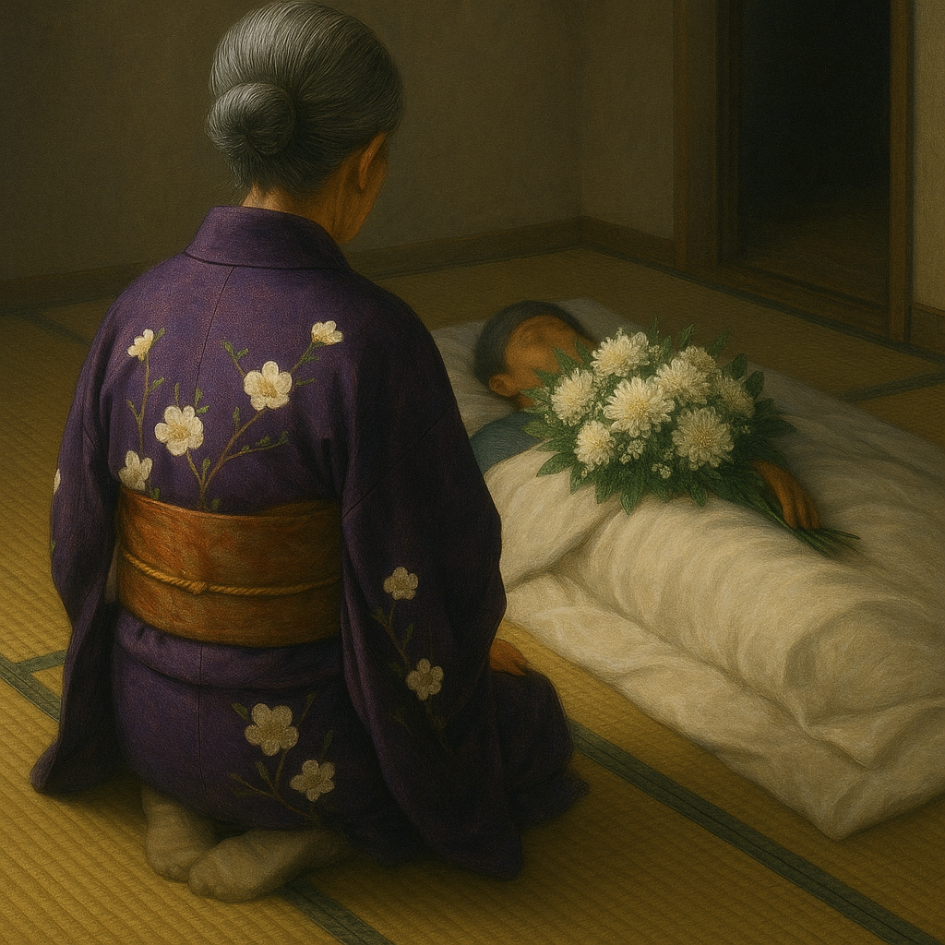

８
小さな夢 今は亡き姑への思いと

去年の十一月に亡くなった姑、
長い間の闘病生活でした。
原因は世間によくある嫁姑でした。

私が、とめても
病院へと逃げてゆきました。

五十六才より、
百一才まで殆ど病院でした。

姑への許す気持が
なかなか、神仏に手を合せていても
消えませんでした。

今これを書くのは皆様も、
これを読んで
何か感じて頂いてほしい。

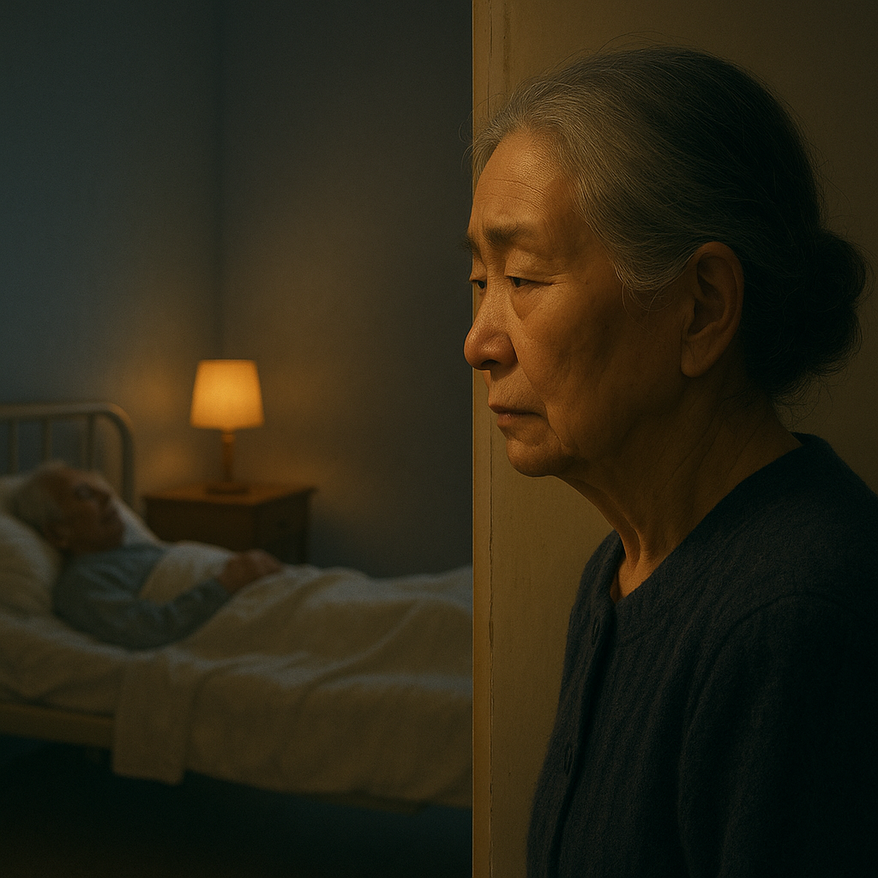

９
四十九日への後悔 小さな夢の中の心の葛藤

四十九日への後悔
心の失敗嫁姑
四十九日の事です。
亡き人にとっては、大切な事です。

私は、よこしまな心が
でてきたのでしようか。

嫁いできた日より、
意地悪された事が、
走馬灯のように浮かんできました。

姑への
自分の最後の抵抗でした。

四十九日を飛ばす、
自分がいたのです。
また、飛ばしたのです。

けれども、
心の中では、
自分は、長い間耐えてきたのだからと、
自分に、言い聞かせていました。

日にちが
忘れさせてくれました
これが、
後になっての、後悔です。
こんなはずではなかった、
ちゃんとしとけばよかった。

追伸
令和七年 二月初めの夢

私が、上の方へ
声をかけていました。
それは、
亡くなった義理の母の声でした。

私は、
「お母さん行く所は決まったのですか」と、
声をかけると、

未だ決めていないし、
迷っているとのこと、
私は右にいくと暗いし、
左の方へいったほうが、
たくさんの花が咲いているしというと、
じゃあそうさせて頂くはと、
スーといってしまいました。

良かった。
いくところへいったのですね。
心より、安心しました。

後日、お墓へ挨拶にゆきました。
一年かかりましたが胸が、
楽になりました。

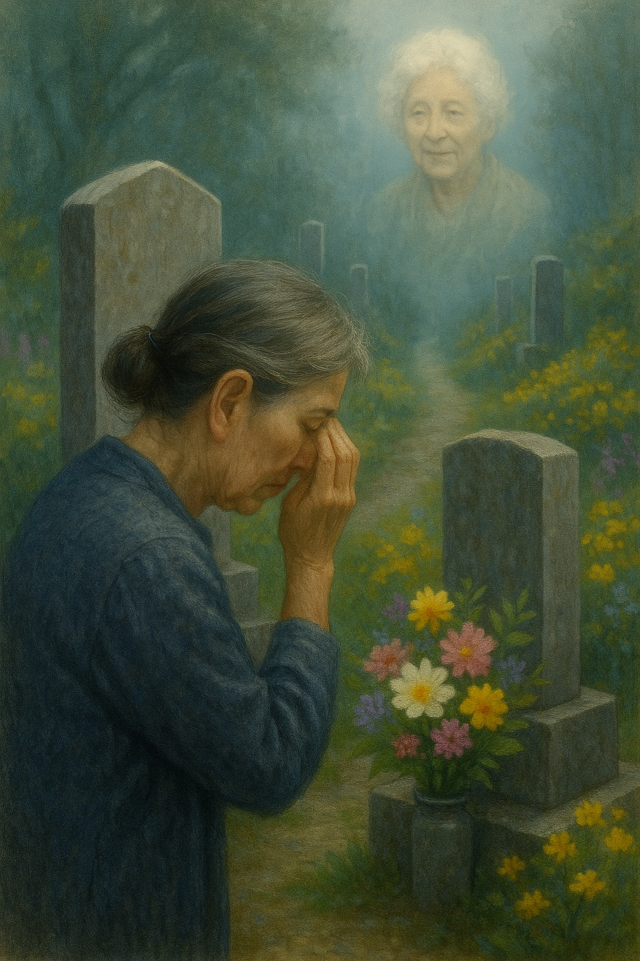

１０
満月と熱心な、行者様

西暦二○二四年七月十九日

今日は、満月の日です。
その中の、一人の男性の方の
お話しを少しさせて頂きます。

その方は塾の先生です。

生まれは奈良の吉野、
日夜 神様、仏様
と神社お寺で
行をなさっておられます。

お仕事しながら、
もっと神様の事を知りたいと
時々私の所へ、
これまでの色々な事をお話されます。

私に、色々、
神様の事をたずねられます。
神様は姿はみえません。

私はその人に神様は、
何をもとめているかを
しっかり神様に聞いてくださいと
伝えました。

形ではなく
頭の勉強だけでは、
ダメなのです。

何年かかろうが、
人のため、
世のためと願うなら、
また
人助けさせてくださいと、
祈ったのなら
神の姿もみえる。

いつも皆には伝えています
その方にも伝えました。

自分の行のためなら、
それはそれでいいと思うが
姿はみせてもらえないけれども、
私にもわかりませんが
みたいのなら、
夜中の満月にいきませんか
と声をかけました。

この人は夜中の得度は、
一度受けているので、

私達は
夜中の十二時にいくと、
この方は先に、
みえられていました
色々な神様仏様と
採拶にまわっていたとの事
この姿をみせて頂きました。

きっと長年の夢である
神様降臨して頂いたらいいな
と思いました。

この人の夢が叶えられたら、
いいなと思いました。
お月様が動き出し、
お月様が明るくなり、
それと同時に
満月は出てきては揺れて
また出きては揺れていました。

きっとこの得度のごほうびですネ。

この男性は
いっしょうけんめい
祝詞をあげている姿をみながら
金峯山寺を後にしました。

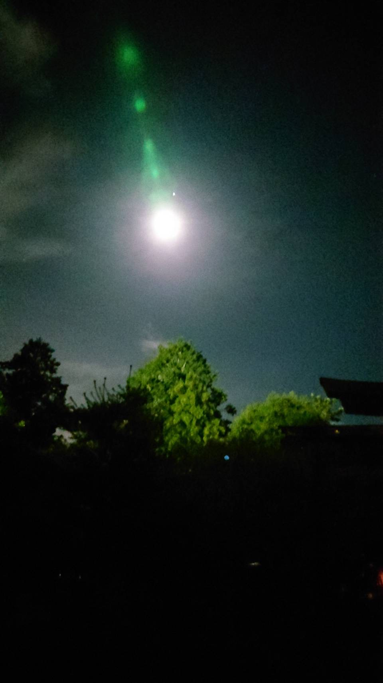

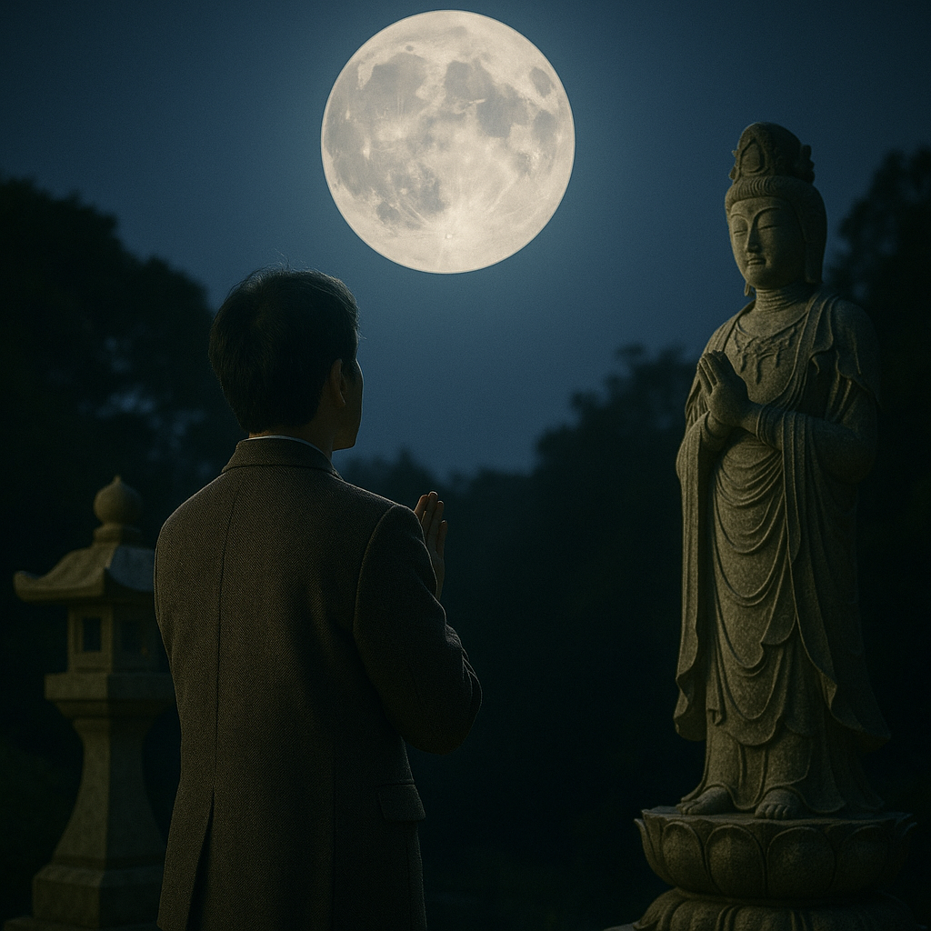
１１
生霊の想いとみせた姿

私の所へは、
色々な人達がこられます。

色々な想いを込めて、
一生懸命神様 私にと
伝えようとおもっておられます。

今から私が、
石切へ
占いのお店を出した頃の事
もう三十五年位になります。

その頃。私もまだ一人で、
お参りなどしておりました。
近畿三十三不動まわりをした頃です。

その頃は、
石切での
お客様の紹介でとこられます。

その頃には
私を育ててくれた先生により、
お不動様、龍神様と
鎮座されて、おられます。

その頃に
こられていた方の
お話しをさせて教きます。

その方は仮名K・Yとさせて教きます。
その方は神仏の事のお話しは、
熱心に聞かれ、
どんなに遅い時間でも、
神様の元へこられました。

その頃は
吉野脳天様へと
お参りされていました。

ある日の事、
私はその人の因縁を解く事となり、

神様はその女性の、
前世をおしえてくれました。
それから、
一週間もしない位
その女性の人生が変りました。

仕事いくにも
金がありませんでしたが
神様の言う通り、
因縁通り素直くしたからです。

お金もはいり、
品物も売れたら
人は忘れるのですネ。

貧乏だった頃の事
忘れるのでしょうか。

それまで、
神仏の行できていたのに、

夜中であろうと、
一人で、
あの小道をいっていたのが、
その間にある方との
故録があり結婚しました。

けれども、
いままでと何か
性格が変ったような気がしました。

御主人とは、
お参りもいっているのですが、
観光気分にみえて、
仕方ありませんでした。

神様、仏様といっていますが、
私は残念でした。

神様の所へこられますが
私の心が離れていくのが、
また皆とも疎遠になり、

けれども十八年も、
私の所で、
神仏の勉強をしてきました。

そうこうしている間に、
その女性のご主人が亡くなりました。
きっと何か思う事あったのか
神の元を去りました。

私はこれも
神様のなせるわざですね。

神様は嘘をつくのが、きらいです。
そして生霊との戦いです。

私の玄関の横には、
小さな祠があります。

今日は勉強会です。
人もきます。

ちょうど私が、
家の前の祠をみていると、
その女性が手を合わせていました、

初めて、
私のところへきたときの洋服です。

私はおもわず、
なにしにきたのかと
罵声をかけていました。

横にいた友人が、
ビックリして、
私は何放きたのかというと、
友人は彼女ではないですと、
入ってきた人は違う人でした。

けれども、
入ってきた人は
彼女が神様のところへ
連れてきた人です。

あれほど
鮮明にみせるのかと、
ビックリしました。

そして
彼女が生霊となりついてきたのです。

けれども
いくら彼女についても、
どうにもなりません。

財産、家、お金すべて人の物、
後から来た人の物でもない。

今世は、うまくいっても
自分、子供、
孫にくる事、忘れないで

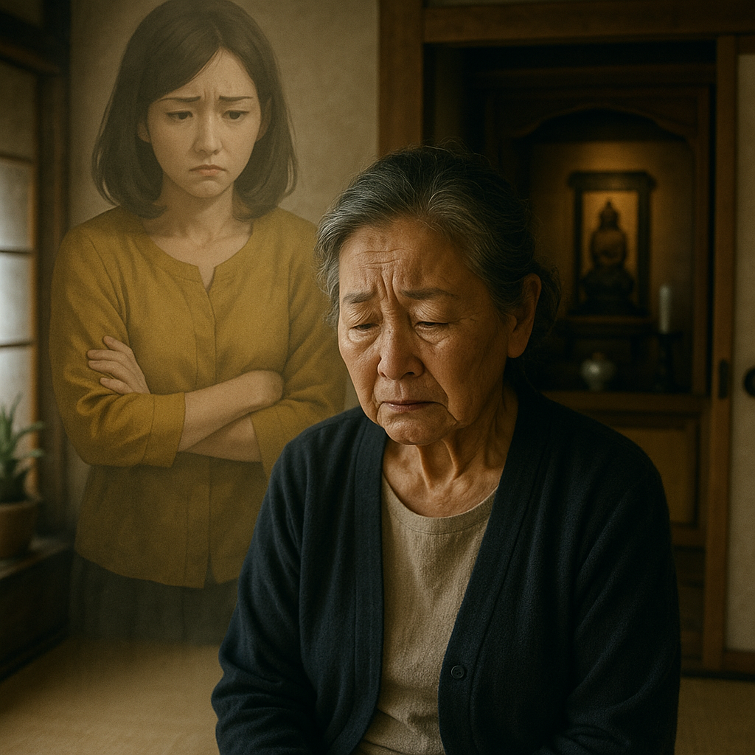

１２
不思議な香り 神様一筋十五年

この方も古い方です。
神様一筋です。

神様の故縁で
私の所へ話しをしている内に
夢の中で私と会った事を
話してくれました。

グリーンの色の階段
長い上には祠があり、

同じ夢3回
池の内には
艶のある黒龍様と暫くいて
神様との出会い毎日、毎日

神様の不思議
木花咲耶姫のラベンダー香り
若宮八幡宮の甘い綿菓子の香り

と小さな不思議を
神様より頂いております。

今は幸せと15年、
神一筋これから先も
ずっと神様私達と一緒です。

はるかさんと二月三日
今年月の初め神様が
いっしょに私の所へこられました。

その日は、いつもの通り上がり、
ドアをあけた瞬間、
凄い香りです。
綿菓子の甘い香り、
八幡様と
木咲耶姫様の鼻の奥までの
香りのラベンター

誰にもわからない
本人もわからない

坂井さんは
真面目な方、神一筋です。

いつもいっしょです。
神仏に私に助けてくれています。

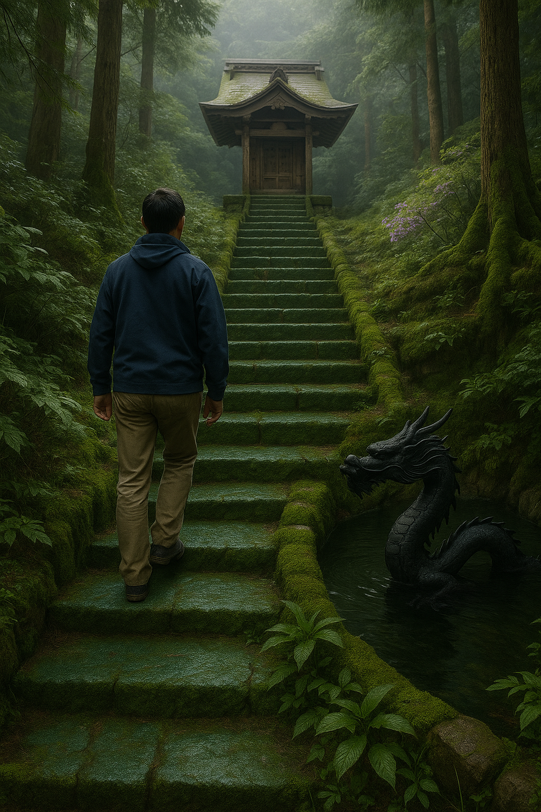

１３
小国神社 親子の因縁 人との出会い

令和六年四月二十日
今日は、本当に、よき天気です。

ほんの少数の方達と
お参りさせて頂きました。

私はいつもの通り、
喫茶店で待っていると

私の横にいらっしゃった親子連れで
小学生の男の子が
携帯をさわっている私を
ニコニコしながら、
私に声をかけてくれ

お母さんも横でニコニコと
年の頃なら30才位かな

その子は、
私が笑うと私の側にきて、
私しに声をかけてくれるのですが、
あまり言葉がわかりませんでしたが

私に抱きついてきて
私の赤い髪をさわり、
ニコニコしています。

私は初めてあった
男子を抱しめていました。
おもいきり。

この中の魂が何かを
私に訴えてきているのかと思うと

口からお母さんに
よく頑張っていますねと
声をかけていました。

お母さんも
その息子さんが
いとおしいのでしょうネ。

普通の子供と違う
自分の子供に絶望を感じながらも
目でおう自分の息子を
私は心の中で
エールを送りました。

ガンバレ！
普通に生まれて神様はなぜ
試練をあたえるのかと、
いつもお教えを頂く。

因縁なのですが
親しかった子の
もっと親子とお話ししたのですが
神様が私にあたえたのですネ。

何か足が痛い、
腰が痛い位
あの子供の事を思うとまた
お母さんの事を思うと
涙が出てきました。

一瞬の出会いでした。
その後の道中の不思議。

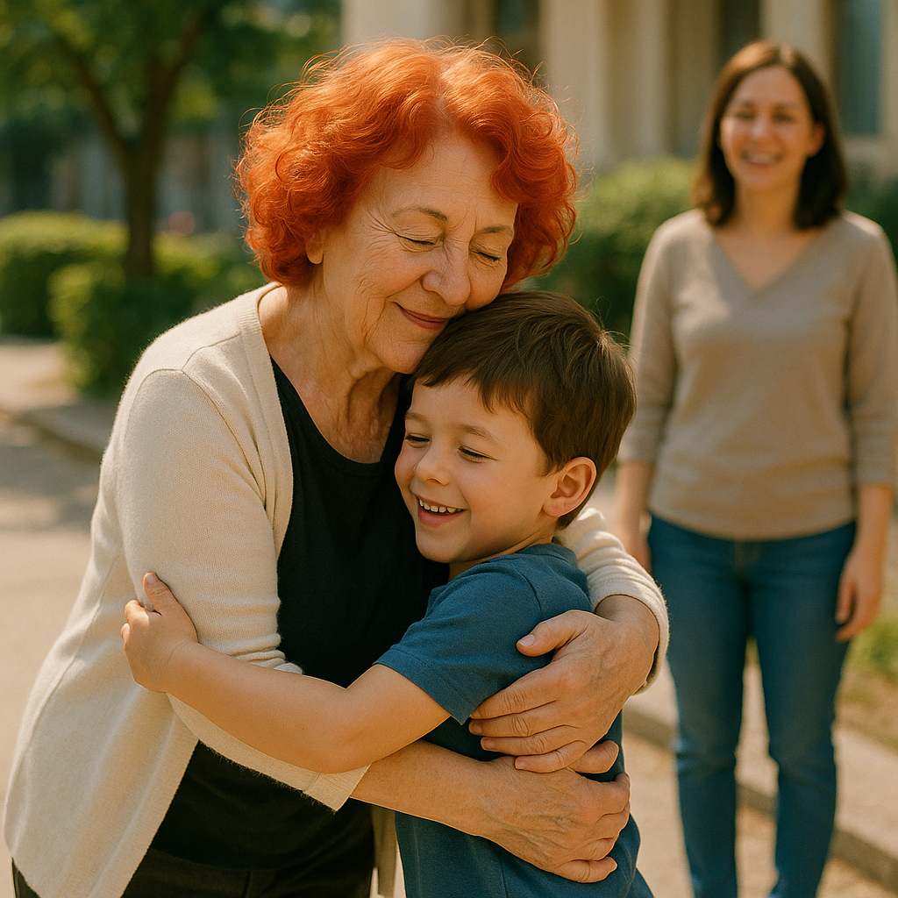

１４
豊川稲荷 私達をむかえてくれた

三州豊川閣一宮 小国神社より、
車で三州豊川閣までの間

私は、
さきほどの親子の車を考えながら
神様は何故
公平にはされないのですか
と心で問うてみました。

何の返事もありません
心の内はモヤモヤでしたが
十分位走った頃、
ふと車より窓の外をみると
雲のお狐様の顔が出ておりました。

私は、次が豊川稲荷神社でした。
きっと、私が先ほどの親子が
きになった事をくみとってくださり、
お顔をみせてくれたのですネ。
少し涙が出てきました。

足が痛い、
腰が痛い位なんの事ない

あの男子が母親の心の内を思うと
胸が痛かった。

わかっているのに頭で考えてしまう。

そんな思いの内で
お狐様は私の心の内を読みとり、
泣いている暇はありませんよ
とみせて頂いたのかな。

寂しい心の内、
我が子おもう自分、

三十分位歩いて
豊川稲荷に到着しました。

すぐに、十二時の鐘がなりました。
その音は四キロ先まで聞える様です。

鐘の音を聞きいていると
隣で、阪本さんが
「先生、空をみて」といって
本堂の左上に七色の虹がでていました。

鐘の音と一緒に
虹の色とともに大きくなってゆきました。

今日来ている人を
おでむかえしている様です。
虹に気づく人、
気づかない人、
色々です。

お狐様の顔など
お参りにした人への神様の
御優美だったのでしょうか。

楽しく色々な事が次々とおこり
けれどもそれもまた勉強ですネ
と名自心で思い家路へと。

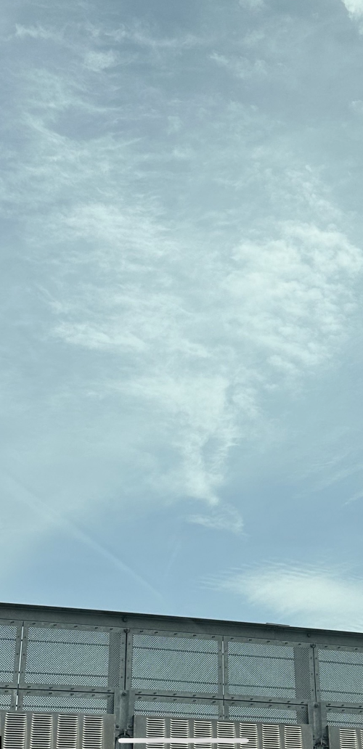

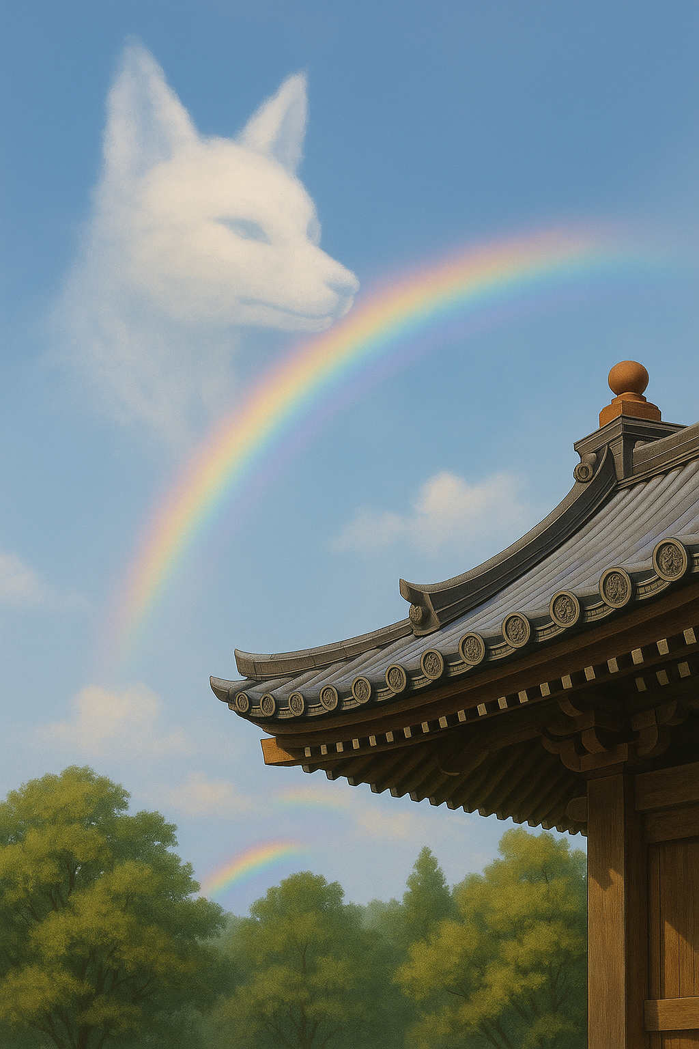

１５
青岸度寺 道案内の星

西暦二○二四年二月二十四日
私事なのですが無性に
熊野の方へゆきたくなり、
友達に頼んで
連れていって頂きました。

いつも青岸渡寺にゆく時には、
大風の終わりです。

けれども
会いたいとの思いが
大雨大風を怖くもなく

ゆく時には
神様がいつもいっしょに
いってくれると信じております。

青岸渡寺
熊野大社につくころには
雨もこぶりになり、
お参りも出来ます。

友達は納経帳をして頂けた事に
喜んでおりました。

私は少し足が悪いので
車の内にて（八咫烏）様に
皆をお連れしてきましたと、

車の中より
熊野大社八処島様に
心の内でまたきますと伝え、
下の郡智山へと足を運びました。

元気な時は、
貸しもの、借りもの
身体の事足の事も考えずに、
使っておりましたけれども

そのおかけで
色々な神仏霊場を
まわる事ができました。

今、皆さんとゆく時が
今まで神仏の勉強にきている友に
連れていってもらっています。

いいですネと心で感謝です。
そんな事を想い、
那智山の飛瀧様と会いにきた。

若くしてみせて頂いた時、
この世の今この近代に
そんなはずはないとこんな思いで

第一番札所
如意輪観音様を
歩かせて頂いた時の事

行としては
初めて会う観音様、
小さい時より何も考えずに
今にして思えば
九州島より母の姉がくると
祖母は高野山の御大師様に
小さい私は、
皆とゆく事が
うれしかった事をおぼえています。

数年たって
母から祖母の話を聞くと
愛媛県松山の生まれで
熱心にお祀りしていただいていた様です。

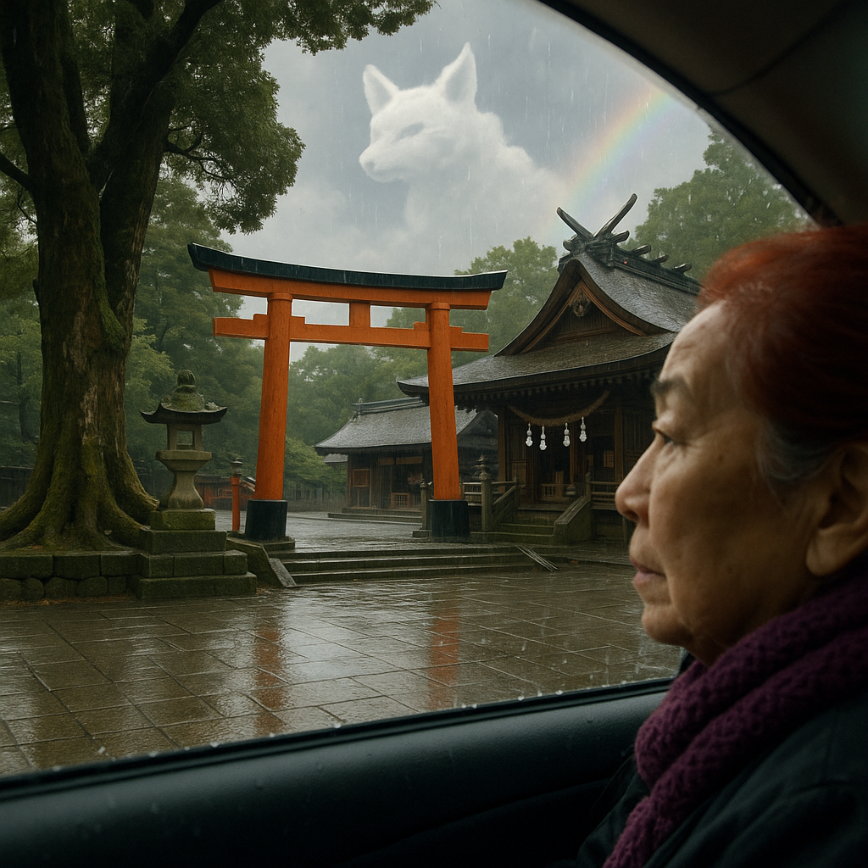

１６
お金と商売 神様を利用する心

私達の所には、
女の人の集まる所なので、
漢方薬、化粧品、
また服などを色々です。

私は、
つねづね売らない様に伝えます。

けれども、
アテがはずれて
神様のもとには来られません。

神様と会っても
そういったお方は
逆恨みなさるのです。

神様は、
大事にならぬ内に出してくださいます。
信じて永い間、
私しのもとに
きておられる方もお金でした。

私は、
神様、友達と信じておりました、
人柄は明るく
私達も店によくゆきました。

又、服も買い、
私の所の人も買っていました。
けれども神は出させます。

パートで働いて
神のもとにくるひとに
服を借金させていました。

買う人も悪いけれど
同じ神様にきている人に借金
お金を借り、残金をふっかける

借金した人は
私の所に五人
それも毎月支払っても
残金が残っている。

私しは
一部と二部の二冊を
その人に
本を託しましたが
1円も私には
お金は入りませんでした。

皆と相談して裁判をする事になり
相手も弁護士を頼んだ様です。

神様は隠れているものを
表に出してくれ
内容証明が相手方から届き
目をとおすと嘘ばかり、
相手の弁護士は 辞めた様です。

何ひとつ本当の事がないから
私に渡したと言う
お金の領収書もなく、請求書もなく
また別で 服代の訴える事になりました。

神社仏閣と言ながら
陰では色々な人にも
同じ事をしていたのでしょう。

神様のみしる
氏子だから
神社にお酒お米供えものをしても
向こうの方から
心までまでみえています。

一度も裁判所へはきませんでした（四回で結審）
十七年と言う年月、
色々事もありましたが

私が書いた本は
私が現作者という事がわかり
著作者であることで
裁判には勝ちました。

神様はいくら
心から命かけても
心の内までみておられる事

私はいい経験と
その方が悪いと思うまで
神は許すでしょうか、

同じ様に苦しい時
お金に困れば
お金を貸してあげるなど

品物も買っても、買っても、
そんな人に
なお買わされた事を
反省する事、祈ります。

神様がお教えてくれた
お金と商売の表裏一体。

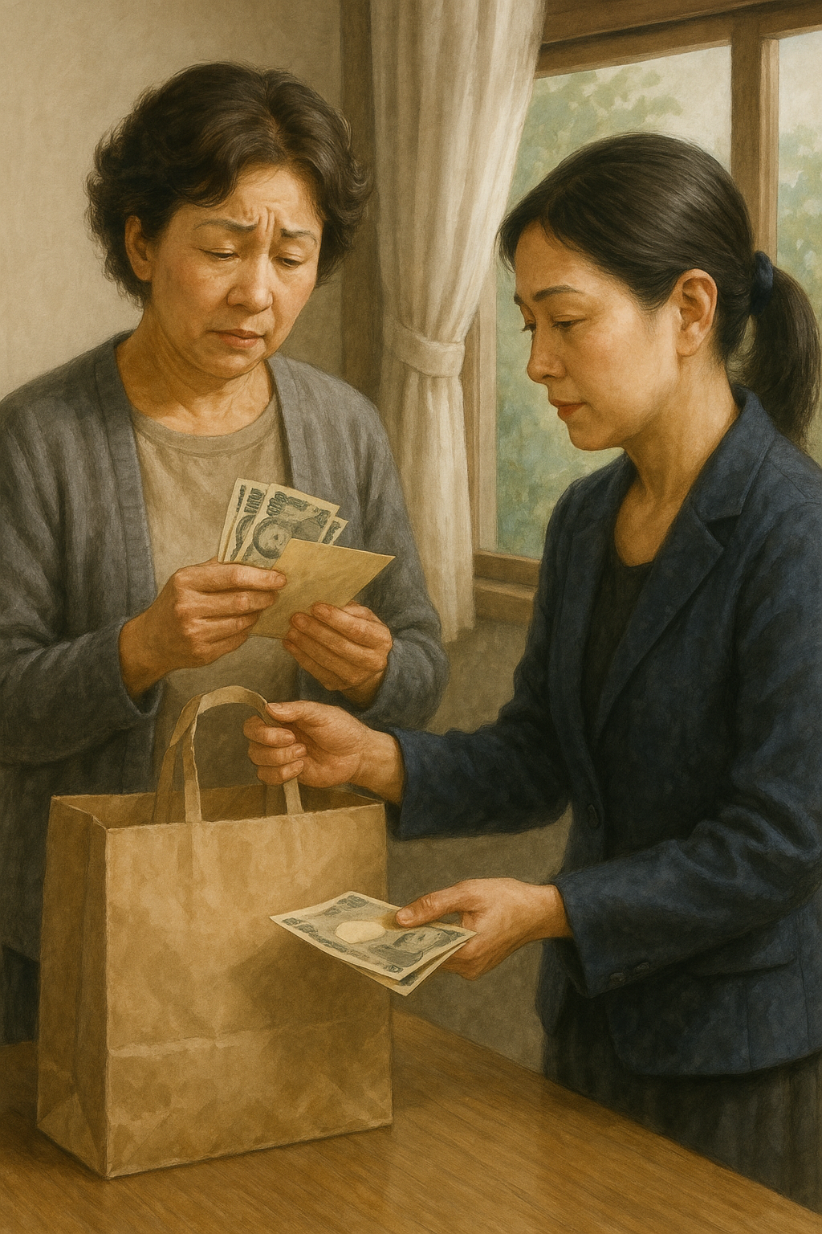

１７
雲より満月がまえ

西暦二○二三年九月三日
出雲大社での思い出

夜中の 一時頃
パーキングで休憩していた時、
和田政子さんが
お月様が満月であり

お月様が雲の前に出ていましたと
私に嬉しそうに話しをしてくれました。

聞いている私も
子供を赤ちゃんの時から
親兄弟達にみてもらいながら、
神様一節に生きています、

男の子も今、
大学生となり、
塾のバイトをしながら、
親子仲よく暮らしています。

姉妹の手をかり、
今日ガンバっています。

初めての四国ハ十ハケ所を
おまいりしていた時は
夜中になろうが
朝になろうが
私達といっしょにねむいのに

お月様が
褒美を四国ハ十ハヶ所を、
歩いてくれたのですネ。
親子2人で今も勉強です。

毎年、満月の得度に
ギャラリーとして
不思議をみせてもらっています。

同じ気持ち人助けなど。

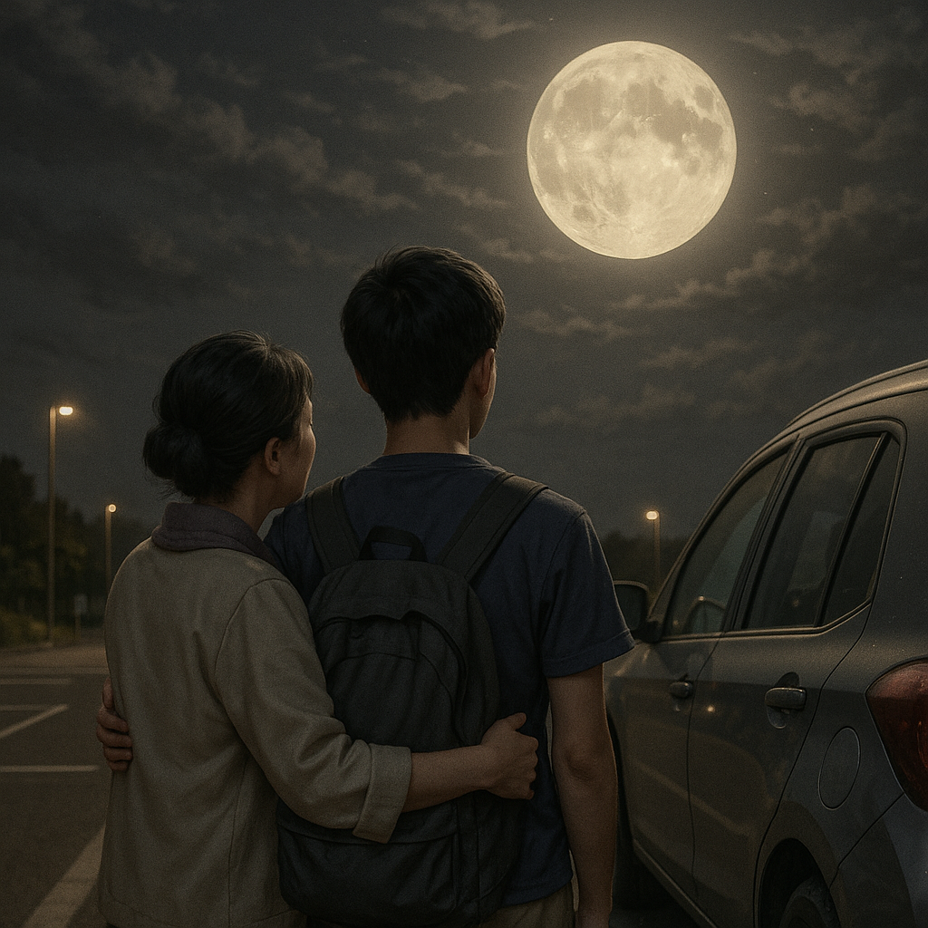
１８
和田政子体験談

目の不思議
満月に写るお狐様

お狐様に、
あこがれ二十年・

今から二十年前に
先生と出会い
神様へお参りする様になりました。

私の兄が大変な状況となり
母が息子を何とかしたい想いで
紹介して頂きました。

先生より
兄の前世の因縁であり、
その事を懺悔するという内容でした。

私は聞いた時は
信じられないお話でしたが
先生より、
「私は神様に教えて頂いた
お言葉を伝えているだけです。
やるのは自分です。
信じてやりきれば
大難が小難・無難になります」

そのお言葉が胸に刺さり
毎日、神社に行き、懺悔しました。

それを機に
先生、
姉夫婦、
妹、息子、友人達と
四国ハ十ハ、
辻畿三十六不動
摂津八十八
西国観音三十三、
神仏百五十等お参りしています。

そして、二○二三年十月二十八日、
満月吉野天満宮
得度の日
いつもの二十四時
始まるまでの時に

先生に
「お稲荷様へ挨拶に行っていいですか」
と聞くと
「今日は人が多いからやめとき」
と言われ
「はい」と返事しました。

そして始まるまで。
美しい満月と星の写真を撮り
皆で感動して喜んでいました。

得度が終わり
帰りの車で写真を見たら、
十枚の内の一枚が白っぽく映って

先生に見て頂くと
「お狐様やね」
あの時、
挨拶に行かなくても傍に居ると
お姿を見せて頂けましたね。
「良かったね」
いつもお稲荷様へ
お参りしているからと教えて頂けた。

後日のお勉強会の時
「春高大明神様より十八年で
やっと通じた」
とお言葉を頂いた時は、
本当にうれしく、涙あふれる思いでした

二○二四年三月二十七日
命を繋いで頂きたい女性の得度に
お手伝いで参加した時に、

天満宮様の満月の美しさに
思わず写真を構え
シャッターを押す時に前を
白い小物がふわった通り、

「えー今の何やろー」と後で先生に見て頂くと
「お狐様ですね」と「今日のご褒美やね」

良かったね。
少しずつ見せて頂けるようになるよ。

自分が見たものは
自信をもって人に話せるでしょ。

これからも
お稲荷様のお姿を心に
毎日がんばっていけますと、教えて頂けました。

これからも神様の
お姿を見せて頂けます事を願いながら、
神仏のお参りを続けて行きます。



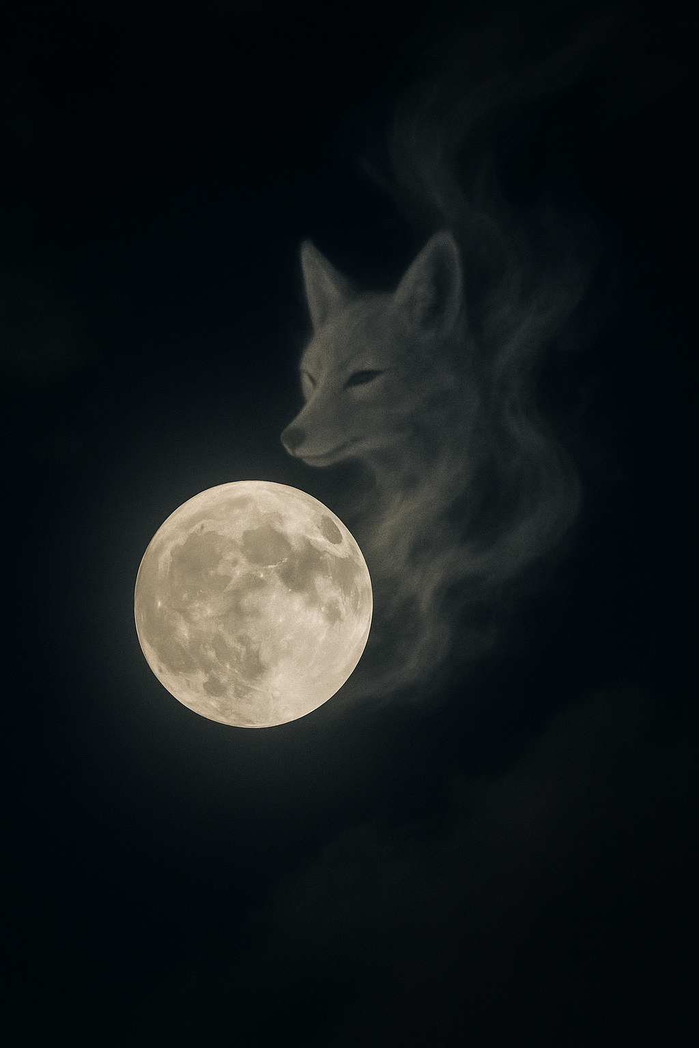

１９
谷口真代 体験談

私は子官頭がんになりました。

病気になってから
ご縁をいただき、
天美先生と出会え、

神様に前世を
説いて下さりました。

その時の私は
病院の検査で
骨盤リンパ節に転移があり、
ステージⅢでした。

子宮も残せないと
診断されていましたが、
前世を説いて下さってから

新しい病院が見つかり、
良い先生と巡り会えました。

それから同じ月に得度を受けました。

受けてすぐに
医師から子宮を残せるか、
先にリンパ節を調べないか？
と提案があり、

私は覚悟を決めて
手術を受け入れました。

入院するまでは
教えて頂いた吉田神宮へ
ご祈祷をお願いし、

氏神様に毎日お参りし、
「どうか私の子宮が残せますように」と願い
神様にお願いをしました。

手術・退院を終え、
病理検査の結果を聞く、
受診の日が来ました。

希望と不安が交錯する中
医師から
「リンパに転移していません」と。

私は嬉しくて
嬉しくて涙があふれました。

ステージⅢから
ステージⅠになるという
奇跡が起きたのです。

二回目の
がん腫瘍を切除する手術も成功し、

現在再発はなく、
治し直しで
神様に助けて頂いています。

病気になったことは遠回りでしたが、
神様の存在を強く感じ、
生き方が変わりました。

私の事を思って
助けて下さった天美先生、
仲間の皆さん、
そして 何より神様に
感謝を忘れず
今を生きています。

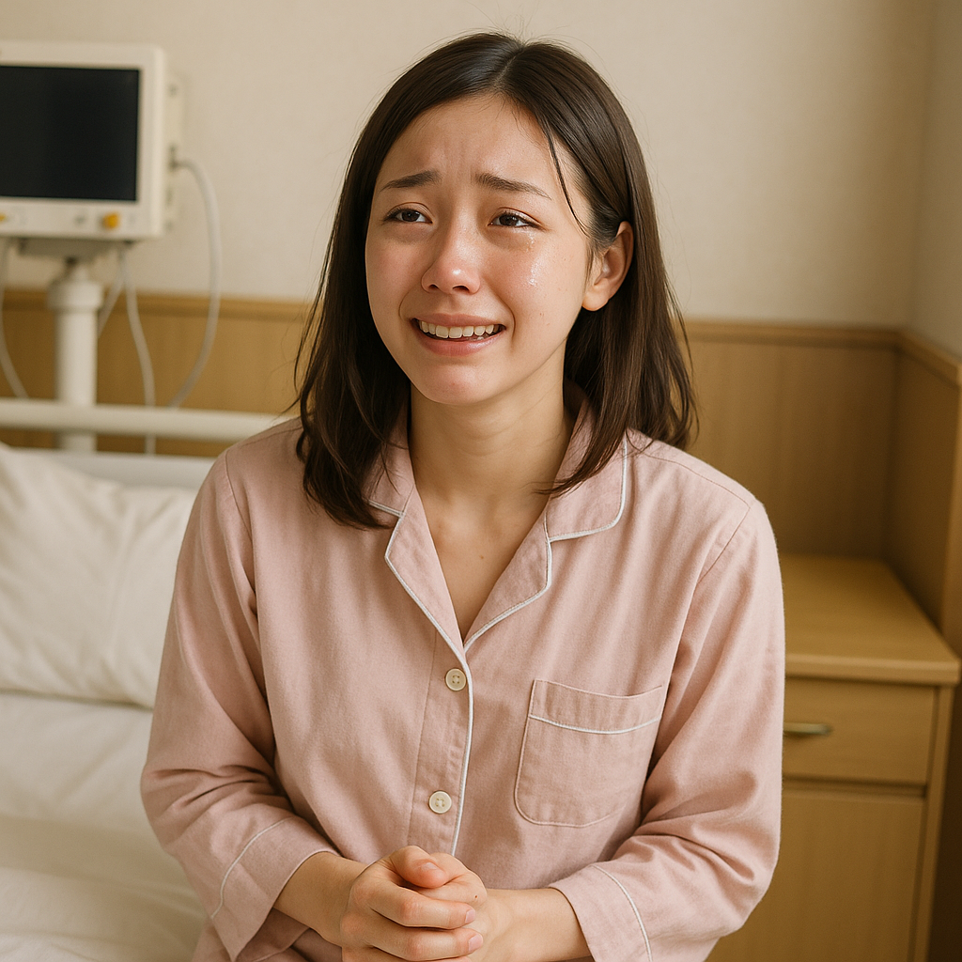

２０
満月 つなぎの月 切る月でもある

令和七年三月十四日
満月つなぎの月、切る月でもある
三月の満月は
今和六年よりゆく事にしました。

それはある女性の件よりです
体験談として先程「19」で
本人にはなしてもらいました。

いつものとおり、
みんなで楽しく
まるで、車の中は遠足の様です。

年に二度ほど天満宮での得度です。
それを楽しみに
行業に目々励んでいます。

私しもまた家を出る時、
神様にすこしでも
不思議をみせてくださいと祈り、
家を出ます。

吉野脳天大神様への挨拶へとむかい、
もう満月は目の前にて
迎えにきてくれていました。

よかった、去年、
その女性の元気な姿に
神は喜んでいてくれたのです。

その足で
上の神様仏様へと心が弾んでいました。

久しぶりの
金峯山蔵王権現
もう月は目の前の空にて
待ってくれていました。

お月様の回りには
オレンジ色の輪です。

まるで月光菩薩様が
雲にのっておられるお姿です。

得度が初まる二分〜三分で
いままでなかった雲が流れてきました。

その雲の中にいらっしゃる
お月様が曼陀羅に絵描かれている
月光菩薩様にみえました。
ありがたい。

そして、十二時の時間になり、
一人一人に天満宮にて「魂の入り込み」です。

天満宮の中にいて、
いる時は、
左上にお月様がきてくれています。

終わって、天満宮出ると
元の所にお月様いらっしゃいました。
それぞれ皆さまは写真をとっていました。

満月にて、
お月様を動く事自体が不思議ですネ

まるで月光菩薩様が
雲の内にて私はここにいてますと
揺れてみせてくれたのですネ
私達はいつも違う形、
また神様も色々な姿をみせてくれます。

無事に五人の得度も終わり、
来た人二十人も
みんなみせて頂きました。

また病気を助けて頂いた彼女も
胸いっぱいでしたでしょう。

神の助けがなければ
今この満月はみれなかった。

また彼女が写した写真は
三回とも龍が写っております。

大峰山金龍様が
祠の中より出てきてくれたのでしょう。

この為にきた人たち皆な
それぞれの思いを胸に秘め、
帰途につきました。

宇宙の神々
(月光菩薩様 雲にのってきてくれた)
今度、
今年十〜十一月にゆきます。

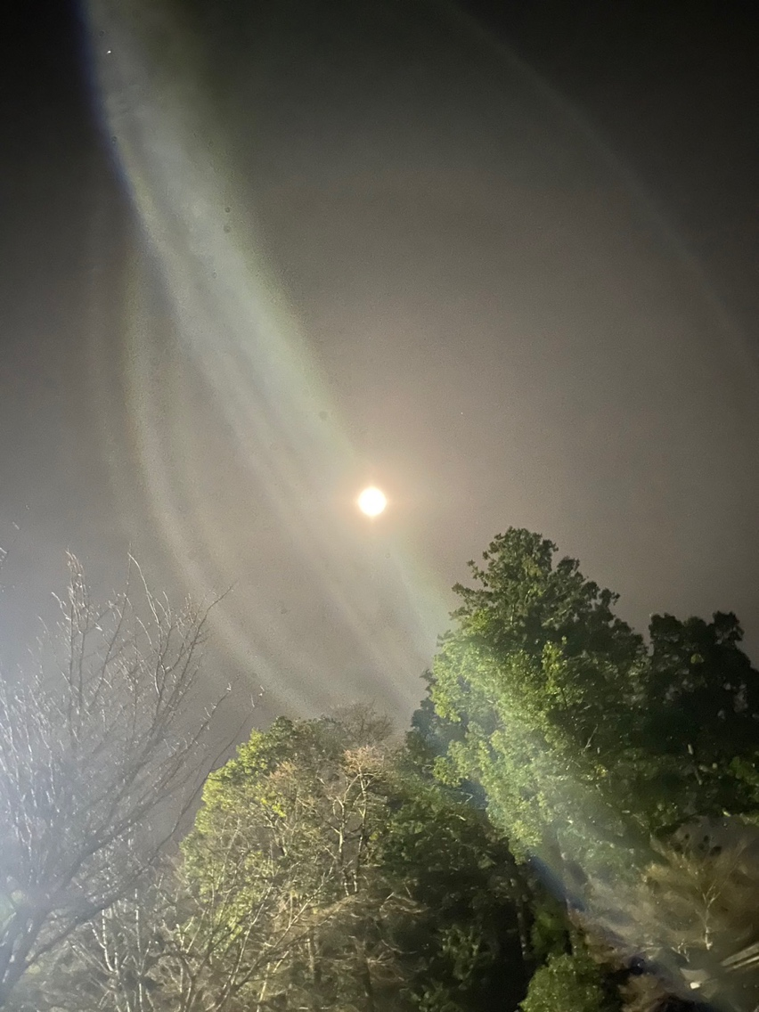

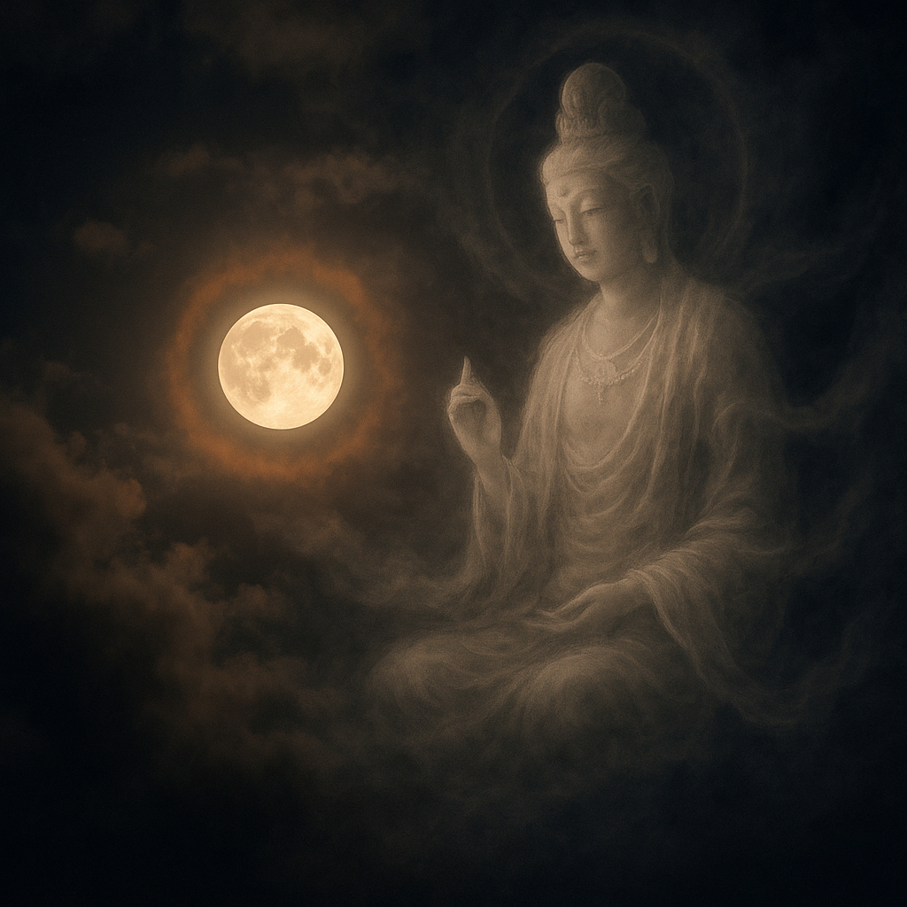
２２
三十歳よりこの道歩いて五十年。

私が神様をやり出したのは五十年
私の氏神様は
住吉大社、
生根神社、
お地蔵様です。

私の実家は
母は阿弥陀様
おばあさんはお大師様

父の実家は
南無妙法蓮華経の信仰をやっていました。
私は神様を信仰しています。

この本は体験談です。

信じる、信じないはその方次第
私はずっとこの道をやって来ました。

占いから始まり
家族はそれぞれを信仰してきました。

父の実家 妙見菩薩
母の実家 弘法大師
母 阿弥陀如来
私 神仏
家族 それぞれの信仰

またあちらこちらと占い、
そして今やっと五十年経って
自分で出来る簡単除霊。
このやり方にていい方向へと。
月に一度の満月にて
一番助かって欲しい人
病気、色々なこと、
占いでもないスマホにて
家族の写真を
夜中十二時過ぎたら
満月に当ててください。

一～五秒くらい
これは一度に何度も
当ててあげるとよりいいです。

高い金額は支払わなくてもいけます。
頑張って騙されたと思ってしてください

本の内容は私の体験と経験です。

